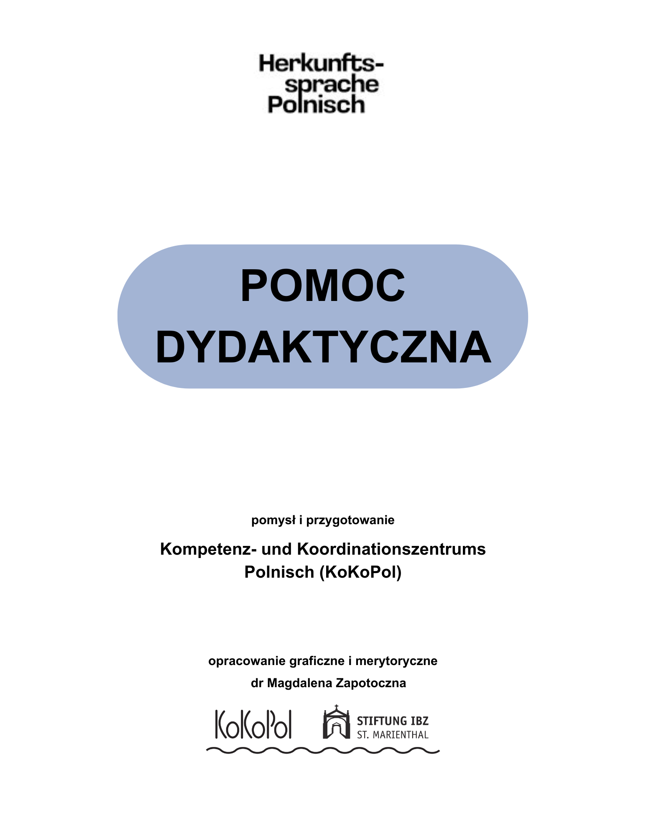

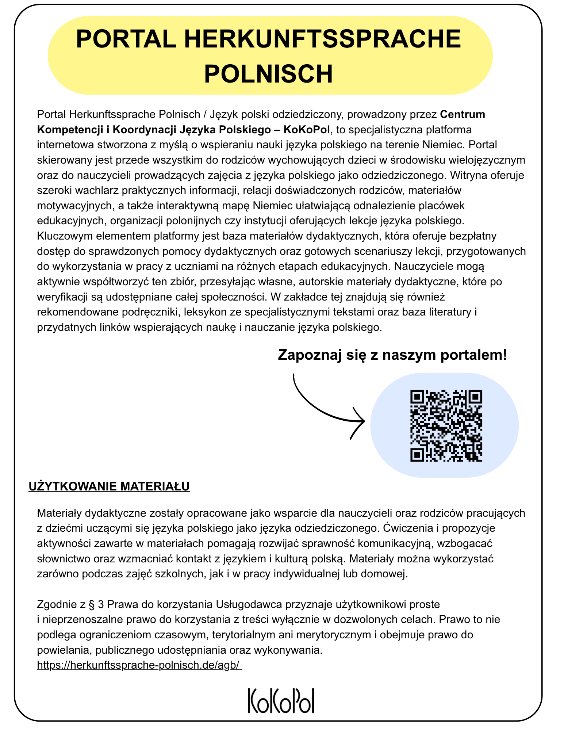

Speed Meeting – karty konwersacyjne
KoKoPol

Instrukcja do przeprowadzenia ćwiczenia

Temat | Speed Meeting
Grupa docelowa | Bez ograniczeń wiekowych
Poziom znajomości języka | Początkujący | Średnio-/zaawansowany
Sprawności językowe | Mówienie

Cele ćwiczenia
- Rozwój płynności mówienia i umiejętności szybkiego, spontanicznego formułowania myśli w języku polskim bez nadmiernego skupiania się na barierze językowej
- Przełamywanie lęku przed mówieniem poprzez tworzenie bezpiecznej atmosfery do swobodnej wypowiedzi oraz krótkie, bezpośrednie interakcje w małych grupach/parach
- Trening aktywnego słuchania rozmówcy, dopytywania o szczegóły oraz reagowania na różnorodne pytania
- Integracja grupy, ułatwienie wzajemnego poznania się uczestników zajęć i wymiana doświadczeń
Krok po kroku
1. Aranżacja przestrzeni
Ustawienie krzeseł w sali w dwóch równoległych rzędach naprzeciwko siebie lub w formie dwóch koncentrycznych kół (koło wewnętrzne i zewnętrzne).

2. Wprowadzenie zasad i podział na pary
Uczestniczący zajmują miejsca naprzeciwko siebie. Nauczyciel wyjaśnia zasadę ograniczonego czasu (np. 1,5 do 2 minut na parę) oraz sygnalizacji zmiany (np. dzwonek, klaśnięcie).

3. Przebieg rundy Speed Meeting
Osoba A losuje kartę z pudełka (lub każda para otrzymuje 1–2 karty) i zadaje pytanie Osobie B. Po odpowiedzi następuje zmiana ról. Jeśli wystarczy czasu, pary mogą rozwinąć wątek lub wylosować kolejne pytanie.
Na sygnał nauczyciela wszyscy uczniowie z jednego rzędu (lub koła zewnętrznego) przesuwają się o jedno krzesło w prawo. Proces losowania pytań i rozmowy powtarza się z nowym partnerem.

5. Podsumowanie i ewaluacja (Debriefing)
Po kilku rundach nauczyciel zaprasza uczestników i uczestniczki na forum, którzy mogą podzielić się najciekawszą lub najbardziej zaskakującą rzeczą, jakiej dowiedzieli się o koledze/koleżance z grupy.

